M12-rabu
Sesi Pagi — SQL Injection (SQLi)
Langkah 1: Buat Halaman Login Rentan (login-rentan.php)
1. Buat sengaja satu halaman login ‘versi rentan’ yang menempel input langsung ke query (string concatenation), khusus untuk latihan.
<?php
session_start();
require_once 'koneksi.php';

$error = '';

if (isset($_POST['login'])) {
$username = $_POST['username']; // Sengaja dibiarkan mentah tanpa proteksi

// RENTAN SQL INJECTION: Input langsung digabung ke string query
$sql = "SELECT * FROM user WHERE username = '$username'";

$query = $pdo->query($sql);
$user = $query->fetch();

if ($user) {
// Jika data ketemu, langsung login (bypass password demi uji coba)
$_SESSION['username'] = $user['username'];
$_SESSION['role'] = $user['role'];
header("Location: dashboard.php");
exit;
} else {
$error = "Login gagal, username tidak ditemukan!";
}
}
?>

<!DOCTYPE html>
<html lang="id">
<head>
<meta charset="UTF-8">
<title>Login Rentan - SQLi</title>
</head>
<body>
<h2 style="color: red;">Form Login RENTAN (SQL Injection)</h2>
<?php if (!empty($error)) echo "<p style='color: red;'>$error</p>"; ?>

<form action="" method="POST">
<label>Username:</label><br>
<input type="text" name="username" style="width: 250px;" required><br><br>
<button type="submit" name="login">Login Jebol</button>
</form>
</body>
</html>
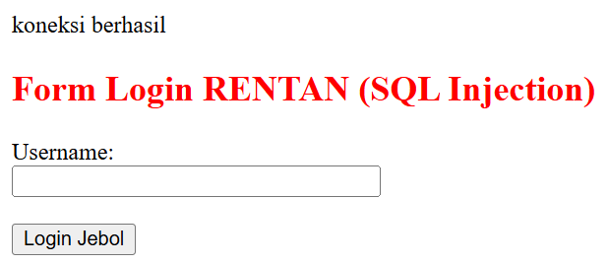

Langkah 2: Serang Kode Kalian Sendiri
1. Buka browser dan akses: http://localhost/m12-Session/login-rentan.php
2. Pada kolom Username, ketik payload berikut:
admin_novita' OR '1'='1
3. Klik Login Jebol.
4. Hasilnya: Kamu akan berhasil masuk ke dashboard tanpa memasukkan password sama sekali!
* Kenapa bisa? Karena query SQL berubah menjadi: SELECT * FROM user WHERE username = 'admin_novita' OR '1'='1'. Karena kondisi '1'='1' bernilai selalu benar (TRUE), database menyerahkan data akun pertama yang ditemukannya.
MEMASUKKAN SERANGAN SQL INJECTION admin_novita’ OR ‘1’=’1 DAN BERHASIL MASUK KE DASHBOARD TANPA PASSWORD
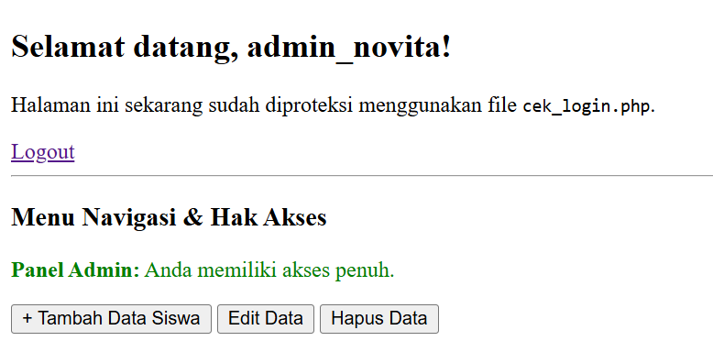
Langkah 3: Bandingkan dengan Prepared Statement (Teori & Pengecekan
sudah ada di file login.php standar yang kita buat sejak hari Senin/Selasa. Mari kita pastikan file login.php menggunakan Prepared Statement.
php
$stmt = $pdo->prepare("SELECT * FROM user WHERE username = ?");
$stmt->execute([$username]);
$user = $stmt->fetch();
Kenapa ini aman? Karena dengan Prepared Statement, tanda kutip (') atau sintaks OR '1'='1' yang dimasukkan penyerang tidak akan dianggap sebagai perintah logika SQL oleh database, melainkan murni dibaca sebagai rangkaian teks nama user. Hasilnya? Serangan langsung gagal total.
Langkah 4: XSS (Cross-Site Scripting)
Pastikan di file dashboard.php, bagian penarikan data nama user sudah menggunakan htmlspecialchars() untuk mencegah celah XSS.
Contoh yang sudah kita buat sebelumnya di dashboard:
php
<h2>Selamat datang, <?php echo htmlspecialchars($_SESSION['username']); ?>!</h2>
Fungsi: Supaya kalau ada yang sengaja memasukkan skrip berbahaya (misal tag HTML/JavaScript) ke dalam input, browser tidak akan mengeksekusinya, melainkan hanya menampilkannya sebagai teks biasa yang aman.
Langkah 5: Menerapkan Token CSRF Sederhana
mepraktikkan pertahanan terhadap serangan CSRF (Cross-Site Request Forgery).menambahkan form ber-token CSRF ini langsung di dalam file dashboard.php.
tambahkan blok kode ini di bagian bawah file dashboard.php:
php
<hr>
<h3>Keamanan Form (CSRF Protection)</h3>
<?php
// 1. Buat token CSRF jika belum ada di session
if (empty($_SESSION['csrf_token'])) {
$_SESSION['csrf_token'] = bin2hex(random_bytes(32));
}

// 2. Cek saat form dikirim (POST)
if ($_SERVER['REQUEST_METHOD'] === 'POST' && isset($_POST['aksi_hapus'])) {
if (!isset($_POST['csrf_token']) || $_POST['csrf_token'] !== $_SESSION['csrf_token']) {
echo "<p style='color: red;'>Peringatan: Gagal verifikasi CSRF Token! Aksi ditolak.</p>";
} else {
echo "<p style='color: green;'>Sukses: Token valid, aksi penghapusan diizinkan!</p>";
}
}
?>

<!-- Form dengan Token CSRF Tersembunyi -->
<form action="" method="POST">
<input type="hidden" name="csrf_token" value="<?php echo $_SESSION['csrf_token']; ?>">
<button type="submit" name="aksi_hapus">Hapus Data Aman (Uji CSRF)</button>
</form>
HASIL DI BROWSERNYA:
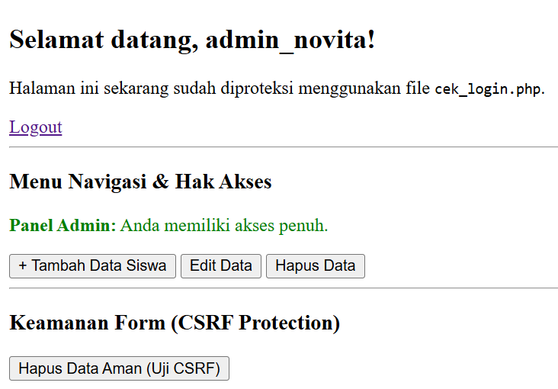
HASIL SETELAH TOMBOLNYA “HAPUS DATA AMAN (UJI CSRF)” DI KLIK PESAN SUKSES TOKEN VALIDNYA AKAN MUNCUL
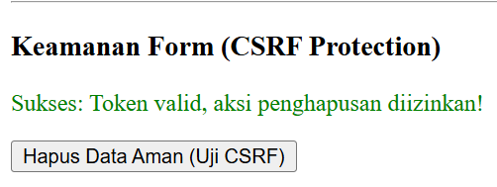
UJI DIRI Rabu:
Pertanyaan 1: Peragakan login tembus di versi rentan, lalu gagal di versi prepared. Jelaskan kenapa prepared statement menutup celah itu.
Penjelasan: Pada form rentan (login-rentan.php), kita menggunakan penggabungan string langsung (string concatenation), sehingga input seperti admin_novita' OR '1'='1 mengubah struktur logika perintah SQL asli menjadi selalu bernilai benar (TRUE), yang membuat sistem meloloskan login tanpa password.
Kenapa Prepared Statement Menutup Celah: Prepared statement memisahkan secara tegas antara struktur perintah SQL dan data mentah yang diinput pengguna. Database memperlakukan input pengguna murni sebagai rangkaian karakter teks biasa (data), bukan sebagai bagian dari kode logika atau perintah kodingan SQL. Akibatnya, serangan injeksi gagal total.
Pertanyaan 2: Apa beda akar masalah XSS dan SQL Injection?
SQL Injection: Akar masalahnya adalah input pengguna diperlakukan keliru sebagai perintah/kode oleh database (SQL).
XSS (Cross-Site Scripting): Akar masalahnya adalah input pengguna yang dicetak ke layar diperlakukan keliru sebagai elemen/skrip antarmuka oleh browser (HTML/JavaScript).

